Gestione Convivenze
Questa finestra permette di gestire/creare una convivenza e i responsabili (residenti o meno) della stessa nel corso del tempo. Per gestire l'elenco storico dei responsabili, cliccare sul pulsante a destra “Intestatari”.
Per creare una nuova convivenza
Premere il tasto Nuovo in alto a destra
E compilare la videata come segue
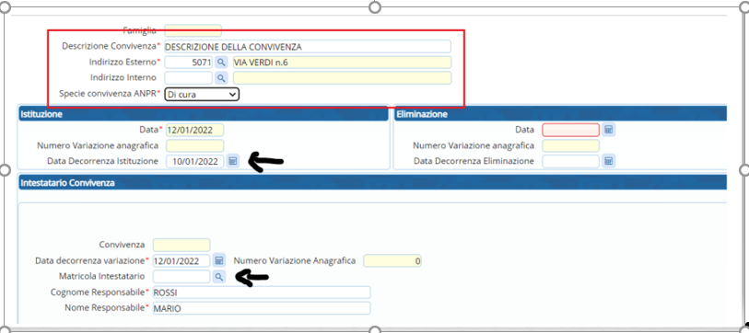
Indicare la descrizione della Convivenza e l’indirizzo in cui si trova ubicata
Aprire la tendina e scegliere la specie di convivenza che si stà creando
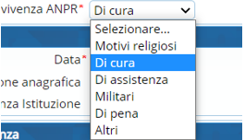
Indicare Data decorrenza istituzione ➔ ATTENZIONE se il soggetto da inserire nella convivenza ha una data decorrenza pratica Esempio al 05.01.2022 la data decorrenza di istituzione NON può essere successiva
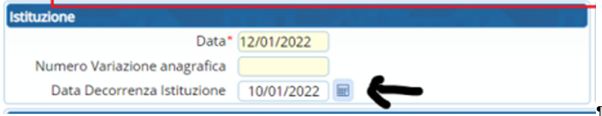
Se l’intestatario della convivenza (che non deve necessariamente abitare nella convivenza) è residente nel comune può essere ricercato nel campo matricola intestatario
Se invece non presente scrivere solo cognome e nome in Maiuscolo
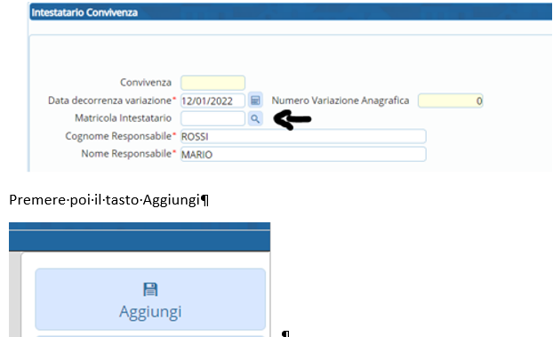
In fase di inserimento pratica scegliere immigrazione in famiglia esistente
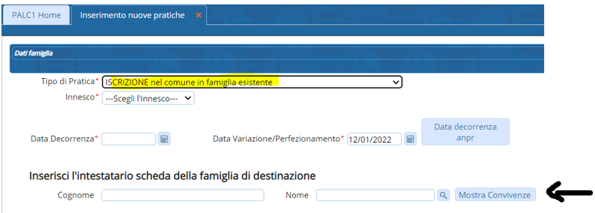
E selezionare poi il bottone mostra convivenze per selezionare la convivenza appena creata
Si ricorda che tutti i componenti di una convivenza hanno relazione di parentela CV=23
visualizzazioni.

